111學年度南投縣仁愛鄉互助國民小學
家庭教育成果照片
活動名稱 |  | 結合社會資源(贈運動鞋、生活物資)，共同推展教育活動。
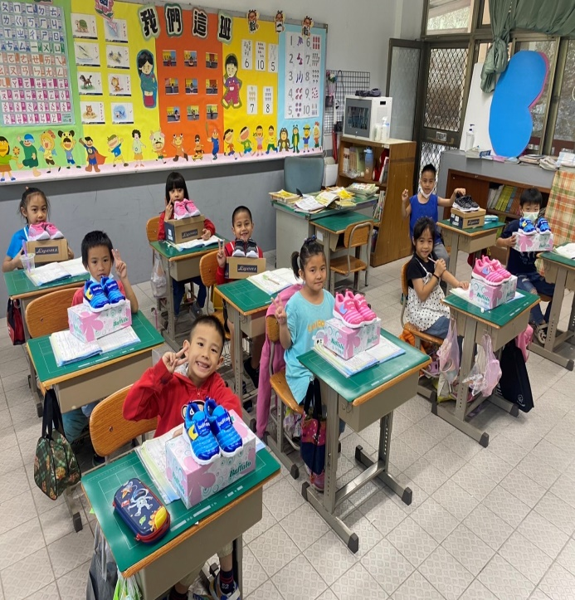 |  |  | 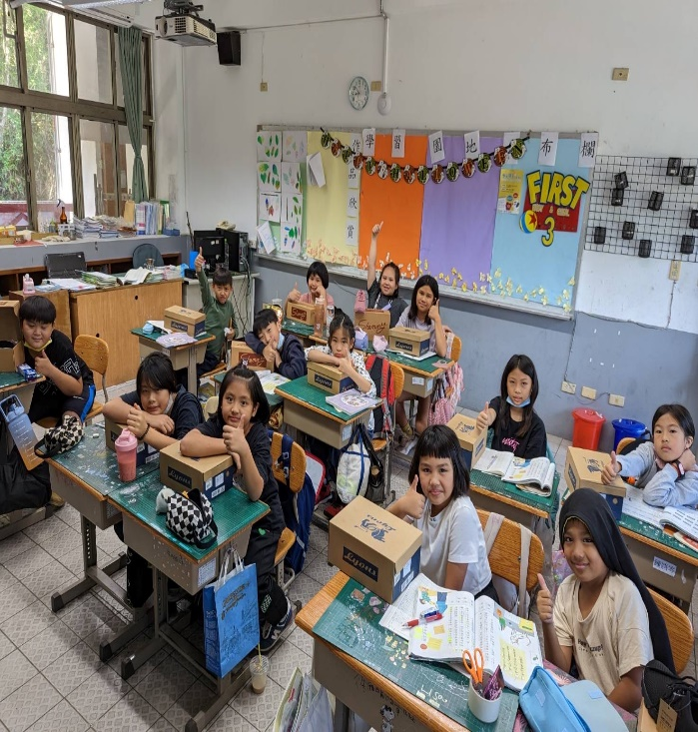
說明 | 找尋社會資源(大蘋果小太陽)贈與每位學童一雙運動鞋，善心人士的愛心，學生銘記於心。
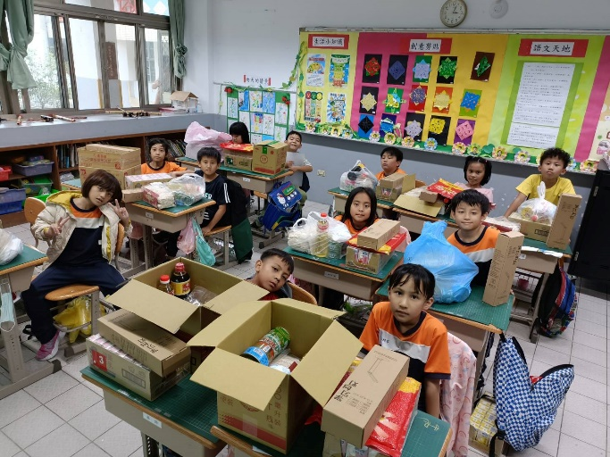 |  |  | 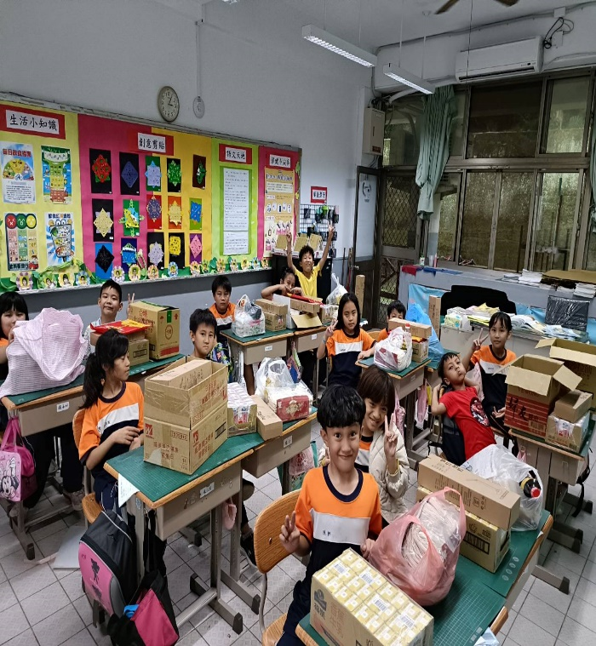
說明 | 找尋社會資源(鵬曜地產集團-群雄不動產經紀有限公司_南屯文山店)，一起推展偏鄉教育活動，贈與每位學生一大箱生活用品，讓學生感受到社會人士的關懷，往後也能對社會付出自己的愛心。

